Министерство науки и высшего образования Российской Федерации

Федеральное государственное бюджетное образовательное учреждение высшего образования «Тихоокеанский государственный университет»

Высшая школа кибернетики и цифровых технологий

ОТЧЕТ ПО ЛАБОРАТОРНОЙ РАБОТЕ №2

ПО КУРСУ «ОСНОВЫ ПРОГРАММНОЙ ИНЖЕНЕРИИ»

«АВТОМАТИЗАЦИЯ СБОРКИ И РАЗВЕРТЫВАНИЯ CI/CD»

Выполнил: студент 2 курса группы ПО(б)-31

Гнездилов Кирилл Романович

Проверила: ассистент ВШ КЦТ

Балабасова Алиса Дмитриевна

Хабаровск 2025 г.

**Цель работы:** Освоить настройку автоматической сборки и развертывания кода с использованием GitHub Actions и Jenkins.

**Задание:**

1. Автоматизировать любой проект с помощью GitHub Actions;
2. Автоматизировать любой проект с помощью Jenkins;
3. Проверить работу при внесении изменений.

**Ход работы:**

В качестве тестового проекта был взят программный комплекс из лабораторной работы 1 по "Основам программной инженерии" прошлого семестра.

Для начала я создал репозиторий, с которым далее буду работать (рисунок 1), а также заранее создал Makefile, в будущем он мне понадобится (рисунок 2).

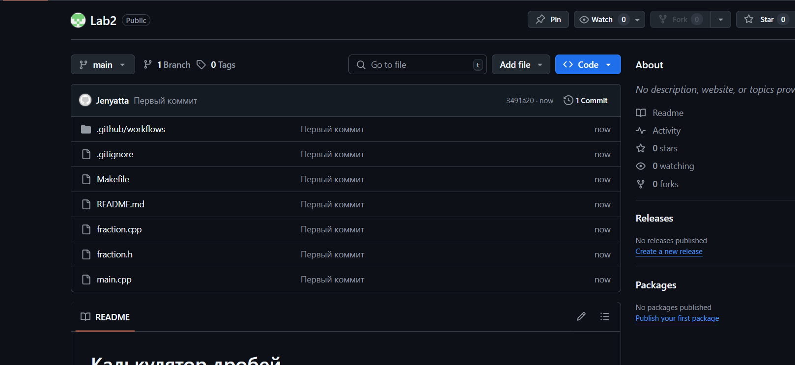

Рисунок 1 - Создание репозитория

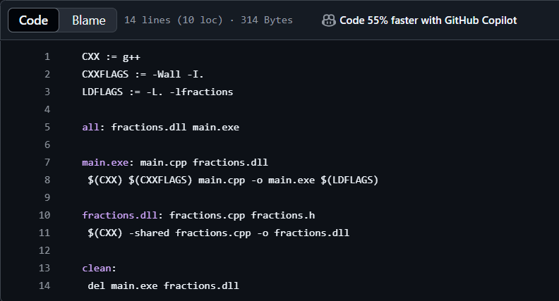

Рисунок 2 - Содержимое Makefile

Далее в репозитории создаю папку .github, а в ней файл .yml, в котором прописываю инструкции для сборки проекта в Actions (рисунок 3).

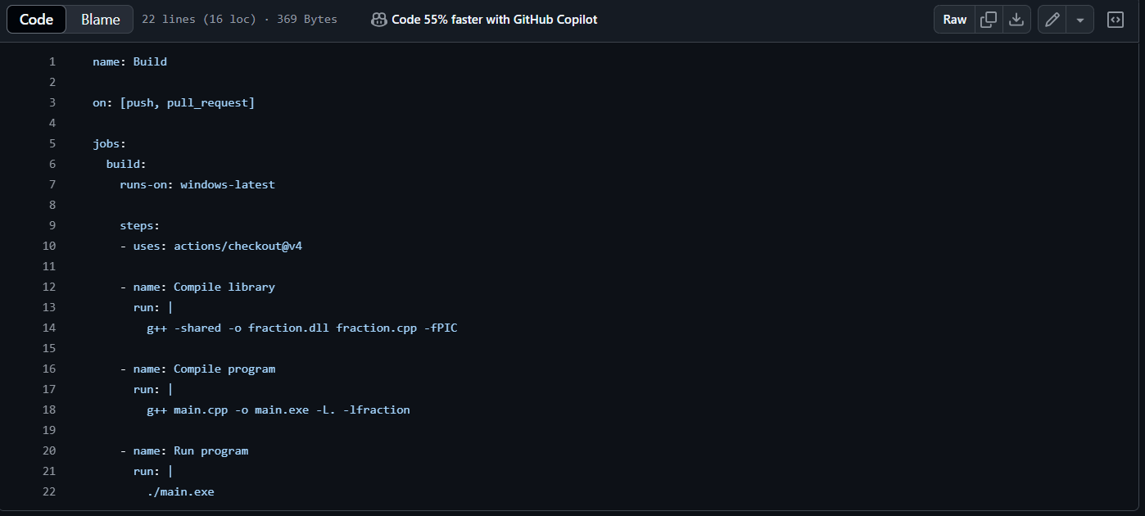

Рисунок 3 - Создание .yml файла

Теперь при каждом push и pull request будет происходить автоматическая сборка и запуск проекта (рисунок 4).

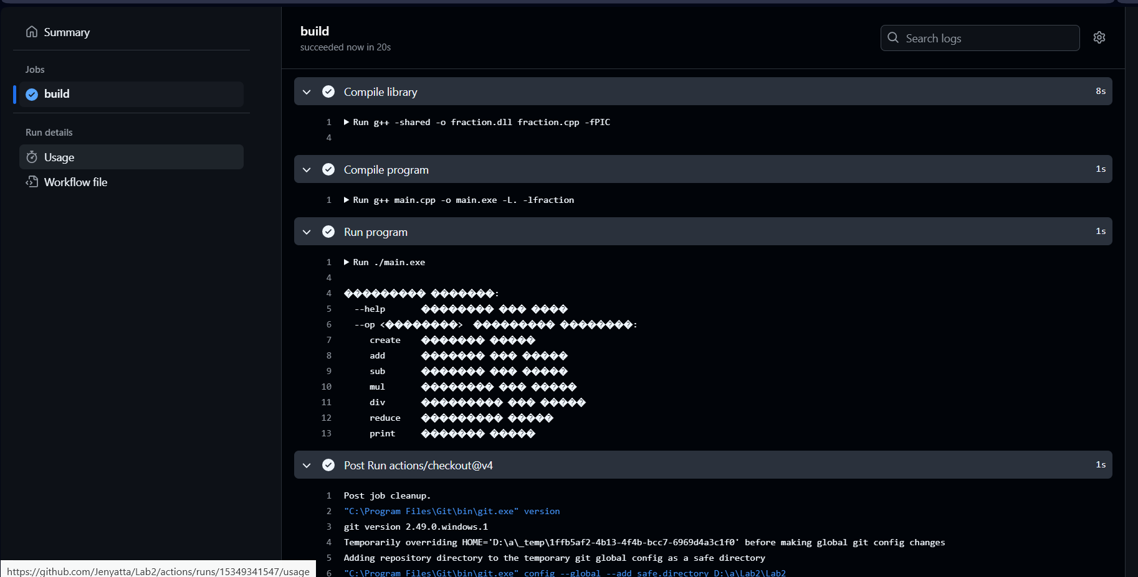

Рисунок 4 - Автоматическая сборка и запуск проекта на GitHub

Далее, для автоматизации с помощью Jenkins для начала пришлось установить Java и сам Jenkins на компьютер. Далее я зашел в Jenkins в браузере по адресу <https://localhost:8080> и вошел с помощью пароля, который хранится в .jenkins на компьютере (рисунки 5, 6).

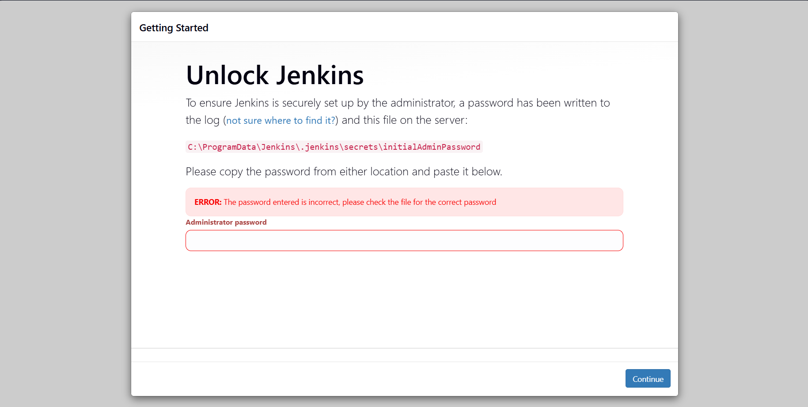

Рисунок 5 - Вход в Jenkins

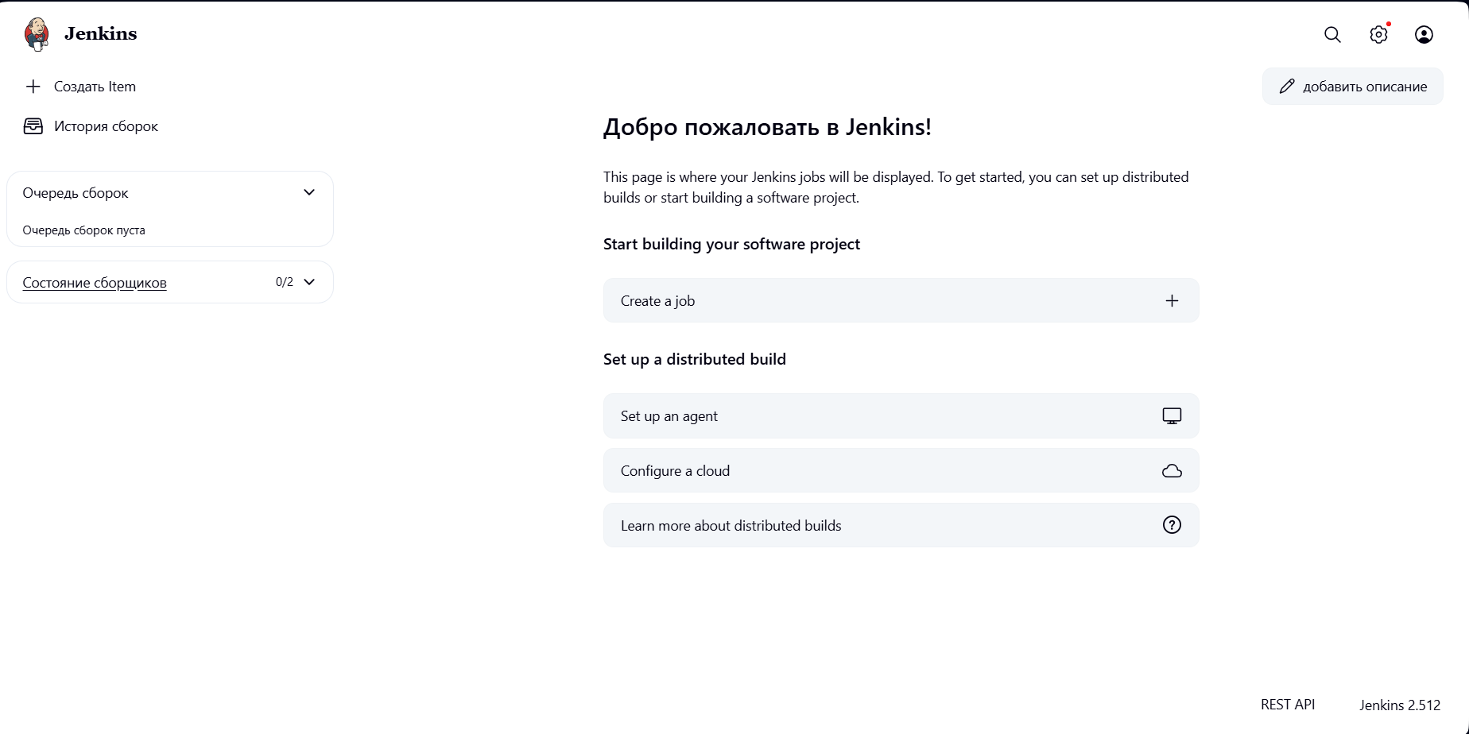

Рисунок 6 - Вход в Jenkins

Далее я создаю Item и добавляю свой репозиторий с GitHub, после чего происходит связь с моим репозиторием (рисунок 7).

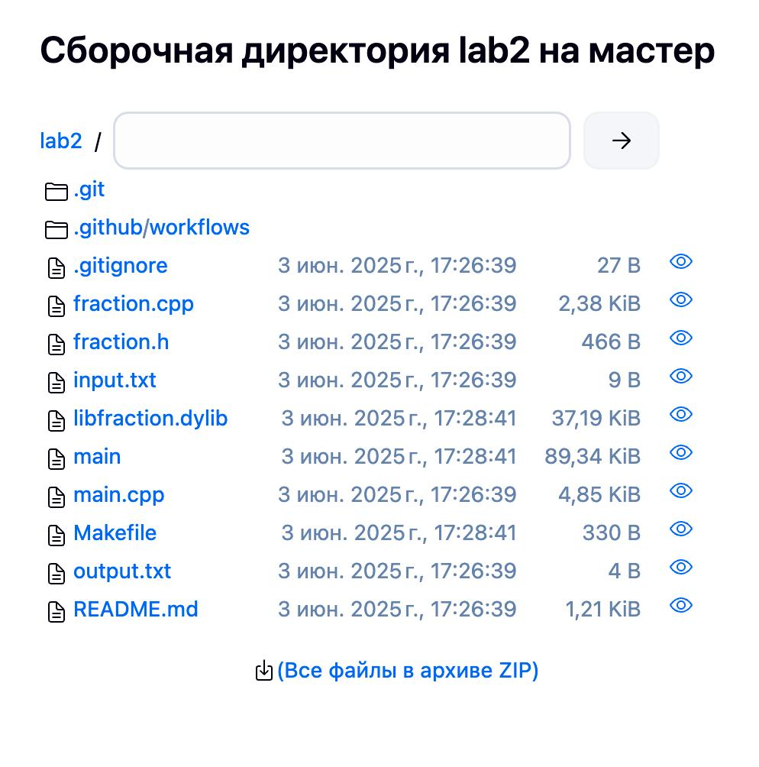

Рисунок 7 - Мой проект в Jenkins

Собирать проект буду с помощью ранее созданного Makefile. В настройках я указываю шаги сборки (рисунок 8) и теперь могу собирать свой проект, нажав кнопку "Собрать сейчас", которую можно увидеть на рисунке 7. Нажав "Вывод консоли" я могу увидеть, как происходила сборка моего проекта. В моем случае, она произошла без ошибок (рисунок 9).

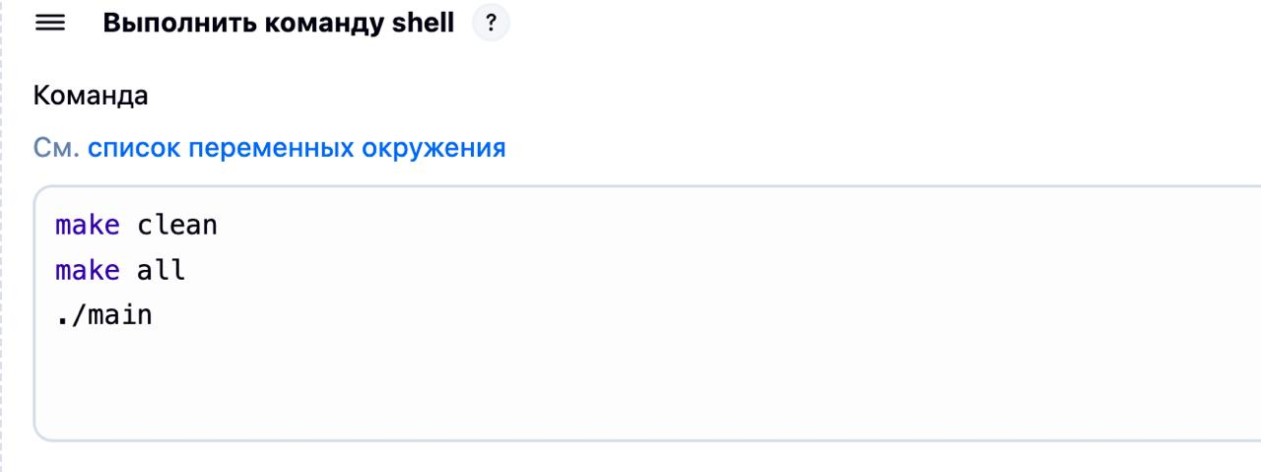

Рисунок 8 - Настройка шагов сборки

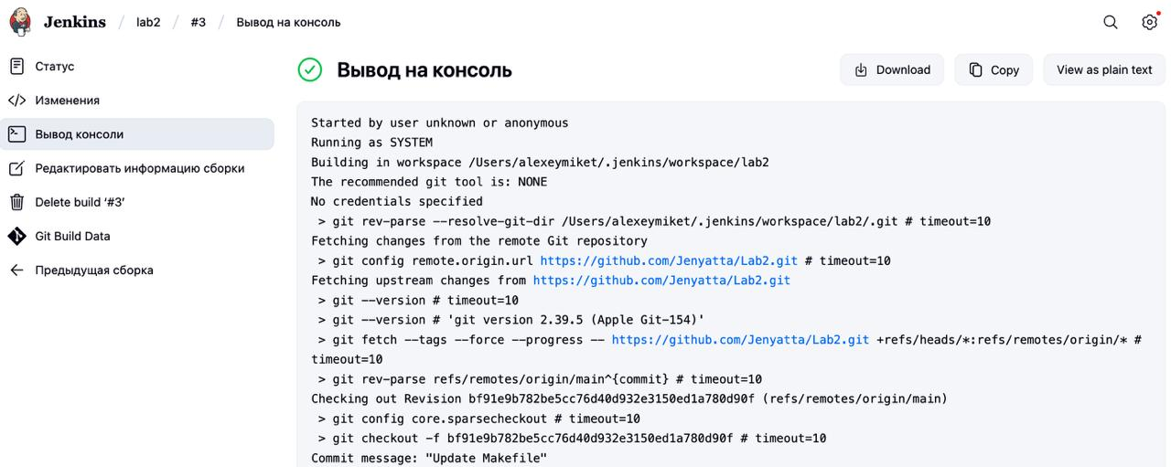

Рисунок 9 - Результат сборки

В настройках своего проекта на Jenkins, я внёс изменения, чтобы при каждом коммите и пуше на GitHub, Jenkins автоматически производил сборку проекта (рисунок 10).

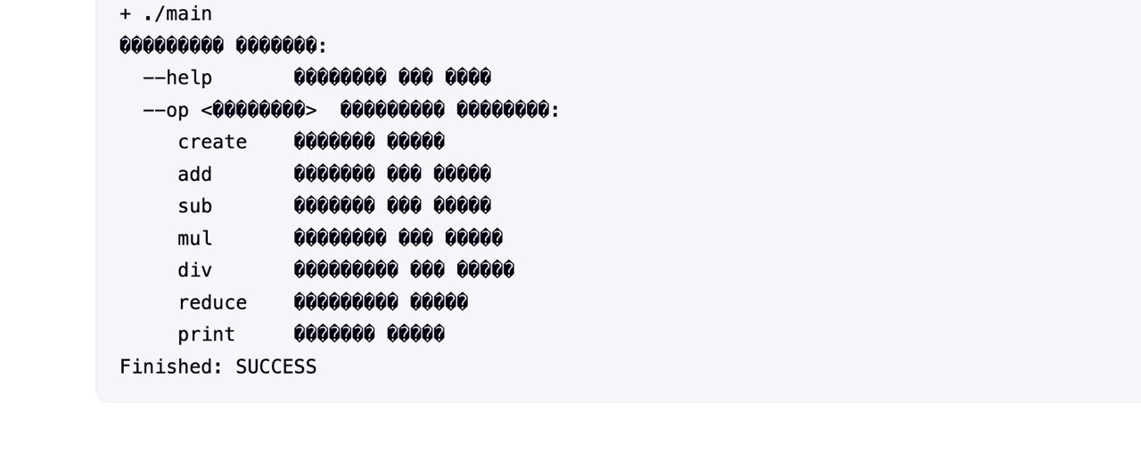

Рисунок 10 - Сборка в Jenkins

**Вывод:** В ходе лабораторной работы я изучил основные функции систем автоматизации GitHub Actions и Jenkins и освоил настройку автоматической сборки и развертывания проекта.